KẾ HOẠCH BÀI DẠY
CHỦ ĐỀ 1: CÔNG NGHỆ VÀ ĐỜI SỐNG
BÀI 4: SỬ DỤNG MÁY THU THANH (Tiết 2)
Thời gian thực hiện:……/……/……..
I. YÊU CẦU CẦN ĐẠT
1. Kiến thức, kĩ năng:
- Dựa vào sơ đồ khối, mô tả được mối quan hệ đơn giản giữa đài phát thanh và máy thu thanh.
2. Phầm chất, năng lực
a. Phẩm chất:
- Nhân ái: Yêu thương đoàn kết với bạn bè, giúp đỡ bạn trong học tập.
- Chăm chỉ: Chăm chỉ đọc sách và có ý thức vận dụng kiến thức, kĩ năng đã học về sử dụng máy thu thanh vào cuộc sống.
- Trung thực: Luôn giữ lời hứa; mạnh dạn nhận lỗi, sửa lỗi và bảo vệ cái đúng, cái tốt.
- Trách nhiệm: Tích cực thực hiện các nhiệm vụ học tập của cá nhân, tham gia thảo luận nhóm một cách nghiêm túc và có trách nhiệm.
b. Năng lực:
Năng lực công nghệ
- Năng lực nhận thức công nghệ: - Dựa vào sơ đồ khối, mô tả được mối quan hệ đơn giản giữa đài phát thanh và máy thu thanh.
- Năng lực giải quyết vấn đề và sáng tạo: Dựa trên hiểu biết đã có, biết hình thành ý tưởng mới đối với bản thân và dự đoán được kết quả khi thực hiện.
Năng lực chung
Năng lực giao tiếp và hợp tác: Xác định được những công việc có thể hoàn thành tốt bằng hợp tác nhóm, thảo luận với các thành viên khác để hoàn thành nhiệm vụ.
II. ĐỒ DÙNG DẠY HỌC
1. Giáo viên: Máy tính, máy chiếu, sách giáo khoa, tranh ảnh, máy thu thanh(nếu có)
2. Học sinh: Sách giáo khoa, vở ghi, dụng cụ học tập khác.
III. CÁC HOẠT ĐỘNG DẠY HỌC
HOẠT ĐỘNG CỦA GIÁO VIÊN | HOẠT ĐỘNG CỦA HỌC SINH
- HOẠT ĐỘNG MỞ ĐẦU
Hoạt động 1: Khởi động:  ? Em hãy nêu tác dụng của máy thu thanh  - Nhận xét, kết luận, tuyên dương học sinh.  - GV gtb hoạt động tiếp theo của bài. | - Học sinh trả lời:  Dự kiến câu trả lời của HS: Máy thu thanh dùng để nghe tin tức thời sự, nghe nhạc, thông báo tin mới, học tập,…  - Nhận xét, bổ sung cho bạn.  - Lắng nghe. Ghi nhớ.  Lắng nghe. Ghi vở.
- HOẠT ĐỘNG KHÁM PHÁ
Hoạt động 2: Tìm hiểu mối quan hệ đài phát thanh và máy thu thanh.  - Y/cầu HS quan sát hình mô tả mối quan hện đơn giản giữa đài phát thanh và máy thu thanh trong sgk tr22  - Y/ cầu HS đọc các chú thích trong hình, chỉ và nói vai trò của đài phát thanh và máy thu thanh, đường truyền tín hiệu truyền thanh từ đài truyền thanh đến máy thu thanh.  - Hết thời gian GV gọi đại diện các nhóm lên bảng chỉ vị trí và nêu vai trò của đài phát thanh mà máy thu thanh trên hình.  - Nhận xét, kết luận và tuyên dương. | - HS quan sát hình trong sgk  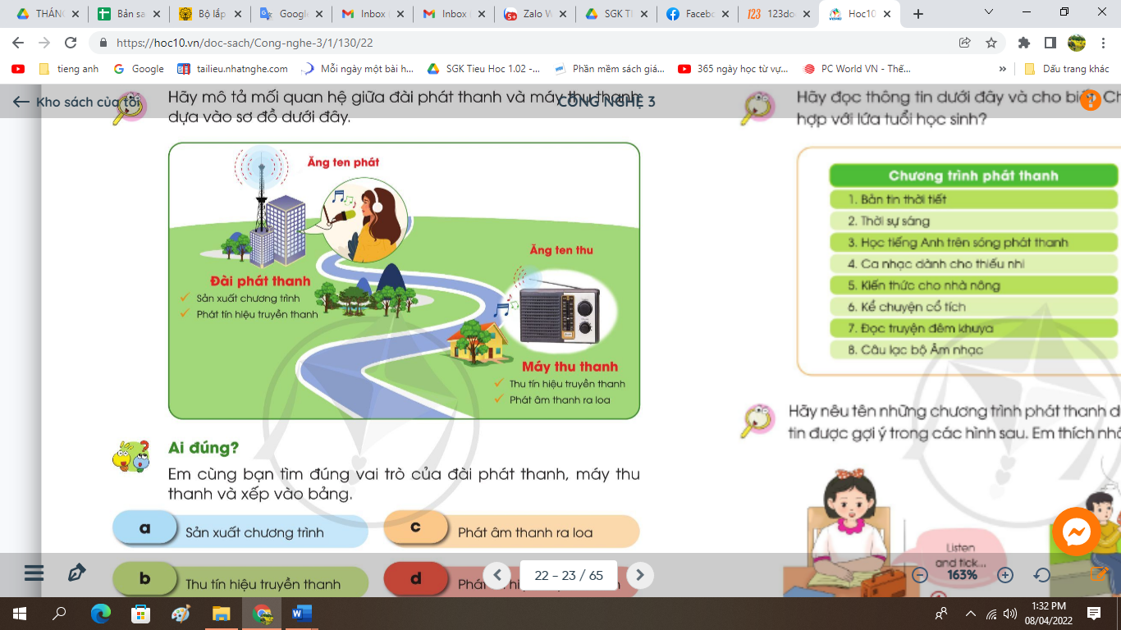  - Đọc và thảo luận nhóm đôi để trả lời câu hỏi.  - 2 – 3 HS lên bảng thực hiện  - Dự kiến đáp án của HS: Đài phát thanh: sản xuất chương trình và phát tính hiệu truyền thanh qua ang ten phát. Máy thu thanh: thu tín hiệu truyền thanh bằng ăng ten thu và phát âm thanh qua loa  - HS nhận xét, bổ sung  - Lắng nghe
3. HOẠT ĐỘNG LUYỆN TẬP
- GV tổ chức trò chơi “Ai đúng?”. Tìm đúng vai trò của đài phát thanh, máy thu thanh và xếp vào bảng  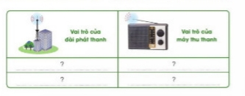  - GV đưa ra thể lệ và hướng dẫn cách chơi  - Hết thời gian cho HS nhận xét nhau  - GV nhận xét, tuyên dương và chốt kiến thức  - GV nhận xét tiết học và dặn dò hs xem lại bài và chuẩn bị bài cho tiết học tiếp theo. | - Lắng nghe  - Chia lớp thành 2 đội, mỗi đội cử 4 thành viên. Lần lượt mỗi thành viên cầm 1 thẻ tên vai trò (a,b,c,d) bất kỳ, di chuyển lên bảng và xếp vào vị trí phù hợp trong bảng phân chia, xong nhiệm vụ thì quay trở lại vị trí xuất phát để bạn tiếp theo chơi. Đội nào thực hiện nhiệm vụ nhanh và chính xác sẽ thắng cuộc.  Dự kiến đáp án của HS:  Sản xuất các chương trình Thu tín hiệu truyền thanh  phát tín hiệu truyền thanh Phát âm thanh ra loa  - Quan, sát, nhận xét nhóm bạn  - Lắng nghe, ghi nhớ  - Lắng nghe, ghi nhớ
IV. ĐIỀU CHỈNH SAU BÀI DẠY

